**[Project]**

**DETAIL DESIGN DOCUMENT**

**Data design**

**Project Code:**

**Document Code: <Project code>-DD – v<Version>**

### <Hồ Chí Minh, 16/11/2017>

**RECORD OF CHANGE**

#### *A - Added M - Modified D – Deleted

|  |  |  |  |  |
| --- | --- | --- | --- | --- |
| Effective Date | Changed Items | A* M, D | Change Description | New Version |
| 16/11/2017 | Tạo mới database | A | Tạo mới database | 1.0 |
| 16/11/2017 | Bỏ sung database | A | Bổ sung database | 1.1 |
| 21/11/2017 | Table Bills | M | Thêm liên kết với bảng Staff | 1.1.1 |
| 21/11/2017 | Table Items | M | Thêm liên kết với bảng Flowers | 1.1.1 |
| 22/11/2017 | Table Bills, Employees, Flowers, | M | Chỉnh sửa kiểu dữ liệu một số trường có giá trị là tiền | 1.1.2 |
| 12/02/2017 | Tất cả các bảng | A | Thêm thuộc tính Active | 1.2 |
| 12/11/2017 | Bills table, Revenues Table | M | Thay đổi kiểu dữ liệu của cột Quanity trong table Bills sang double.  Thay đổi kiểu dữ liệu của các cột có kiểu dữ liệu float sang double | 1.3 |
| 12/11/2017 | Revenuees Table | M | Xóa các cột QuantityOfWeek, QuantityOfMonth, QuantityOfQuater, QuantityOfYear.  Thêm vào 2 cột TotalBuy, TotalSale | 1.4 |
|  |  |  |  |  |
|  |  |  |  |  |

**SIGNATURE PAGE**

**ORIGINATOR:**Đào Hoài Phương <Date>16/11/2017

#### Thành viên

**REVIEWERS:** Nguyễn Quý Đức An Tôn <Date>16/11/2017

#### Nhóm trưởng

**APPROVAL:** <Name> <Date>

#### <Position>

MỤC LỤC

# MÔ HÌNH DỮ LIỆU QUAN HỆ

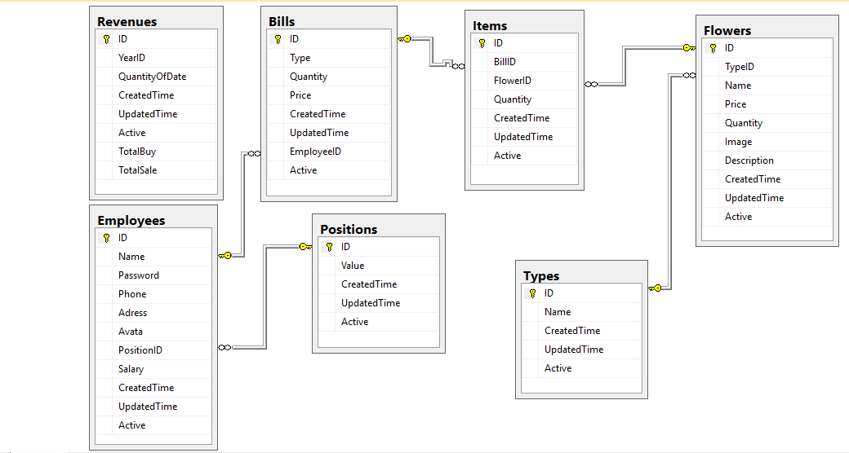

1. **DATABASE**

|  |  |  |
| --- | --- | --- |
| **No** | **Table Name** | **Description** |
| 1 | Flowers | Thông tin về một hoa. |
| 2 | Types | Phân loại hoa |
| 3 | Staff | Thông tin về một nhân viên |
| 4 | Positions | Vị trí của nhân viên |
| 5 | Revenues | Doanh thu tính theo ngày, tuần, tháng, quý, năm |
| 6 | Bills | Hóa đơn |
| 7 | Items | Loại hoa trong hóa đơn |

## Flowers table

|  |  |  |  |  |  |  |  |  |  |  |
| --- | --- | --- | --- | --- | --- | --- | --- | --- | --- | --- |
| **No** | **Field Name** | **Type** | **Length** | **Size** | **Null** | **Unique** | **P/F Key** | **Default** | **Check** | **Description** |
| 01 | ID | int | 4 |  |  | x | P |  |  | Mã ID của 1 Flower, là số tự động tăng. |
| 02 | TypeID | int | 4 |  | x |  | F |  |  | Mã của 1 Type. |
| 03 | Name | String | 50 |  |  |  |  | x |  | Tên của 1 Flower. |
| 04 | Price | Decimal | 4 |  |  |  |  | x |  | Giá của 1 Flower. |
| 05 | Image | String | 100 |  |  |  |  |  |  | Hình ảnh |
| 06 | Description | String | 1000 |  |  |  |  |  |  | Mô tả |
| 07 | Quantity | Float | 4 |  |  |  |  | x |  | Số lượng |
| 08 | CreatedTime | Datetime |  |  |  |  |  |  |  | Ngày tạo |
| 09 | UpdatedTime | Datetime |  |  |  |  |  |  |  | Ngày cập nhật |
| 10 | Active | Bool |  |  |  |  |  | True |  | Nếu Active = true sẽ hiện flower trên danh sách, ngược lại Active = false không hiển thị trên danh sách |

**2.2 Types table**

|  |  |  |  |  |  |  |  |  |  |  |
| --- | --- | --- | --- | --- | --- | --- | --- | --- | --- | --- |
| **No** | **Field Name** | **Type** | **Length** | **Size** | **Null** | **Unique** | **P/F Key** | **Default** | **Check** | **Description** |
| 01 | ID | int | 4 |  |  | x | P |  |  | Mã ID của 1 Type, là số tự động tăng. |
| 02 | Name | string | 50 |  |  |  |  | x |  | Tên của Type |
| 03 | CreatedTime | Datetime |  |  |  |  |  |  |  | Ngày tạo |
| 04 | UpdatedTime | Datetime |  |  |  |  |  |  |  | Ngày cập nhật |
| 05 | Active | Bool |  |  |  |  |  | True |  | Nếu Active = true sẽ hiện flower trên danh sách, ngược lại Active = false không hiển thị trên danh sách |

**2.3 Employees table**

|  |  |  |  |  |  |  |  |  |  |  |
| --- | --- | --- | --- | --- | --- | --- | --- | --- | --- | --- |
| **No** | **Field Name** | **Type** | **Length** | **Size** | **Null** | **Unique** | **P/F Key** | **Default** | **Check** | **Description** |
| 01 | ID | int | 4 |  |  | x | P |  |  | Mã ID của 1 Staff, là số tự động tăng. |
| 02 | Name | string | 50 |  |  |  |  | x |  | Tên của staff |
| 03 | Phone | string | 20 |  |  |  |  |  |  | Số điện thoại của staff |
| 04 | Adress | string | 100 |  |  |  |  |  |  | Địa chỉ của staff |
| 05 | Avt | string | 100 |  |  |  |  |  |  | Ảnh đại diện |
| 05 | Position | int | 4 |  |  |  | F |  |  | Mã ID của bảng Position |
| 06 | Salary | Decimal | 11 |  |  |  |  |  |  | Lương |
| 07 | CreatedTime | datetime |  |  |  |  |  |  |  | Ngày tạo |
| 08 | UpdatedTime | datetime |  |  |  |  |  |  |  | Ngày cập nhật |
| 09 | Active | Bool |  |  |  |  |  | True |  | Nếu Active = true sẽ hiện flower trên danh sách, ngược lại Active = false không hiển thị trên danh sách |

**2.4 Position table**

|  |  |  |  |  |  |  |  |  |  |  |
| --- | --- | --- | --- | --- | --- | --- | --- | --- | --- | --- |
| **No** | **Field Name** | **Type** | **Length** | **Size** | **Null** | **Unique** | **P/F Key** | **Default** | **Check** | **Description** |
| 01 | ID | int | 4 |  |  | x | P |  |  | Mã ID của 1 Postion, là số tự động tăng. |
| 02 | Value | string | 50 |  |  |  |  | x |  | Giá trị |
| 03 | CreatedTime | Datetime |  |  |  |  |  |  |  | Ngày tạo |
| 04 | UpdatedTime | Datetime |  |  |  |  |  |  |  | Ngày cập nhật |
| 05 | Active | Bool |  |  |  |  |  | True |  | Nếu Active = true sẽ hiện flower trên danh sách, ngược lại Active = false không hiển thị trên danh sách |

**2.5 Revenue table**

|  |  |  |  |  |  |  |  |  |  |  |
| --- | --- | --- | --- | --- | --- | --- | --- | --- | --- | --- |
| **No** | **Field Name** | **Type** | **Length** | **Size** | **Null** | **Unique** | **P/F Key** | **Default** | **Check** | **Description** |
| 01 | iID | int | 4 |  |  | x | P |  |  | Mã ID của 1 Revenue, là số tự động tăng. |
| 02 | YearID | string | 5 |  |  |  |  | x |  | Năm để phân biệt |
| 03 | TotalBuy | decimal | 21 |  |  |  |  |  |  | Doanh thu trên ngày theo kiểu buy |
| 04 | TotalSale | decimal | 11 |  |  |  |  |  |  | Doanh thu trên ngày theo kiểu sale |
| 05 | QuantityOfDate | decimal | 11 |  |  |  |  |  |  | Tổng doanh thu trên ngày = TotalSale - TotalBuy |
| 06 | CreatedTime | datetime |  |  |  |  |  |  |  | Ngày tạo |
| 07 | UpdatedTime | datetime |  |  |  |  |  |  |  | Ngày cập nhật |
| 08 | Active | Bool |  |  |  |  |  | True |  | Nếu Active = true sẽ hiện flower trên danh sách, ngược lại Active = false không hiển thị trên danh sách |

**2.6 Bills table**

|  |  |  |  |  |  |  |  |  |  |  |
| --- | --- | --- | --- | --- | --- | --- | --- | --- | --- | --- |
| **No** | **Field Name** | **Type** | **Length** | **Size** | **Null** | **Unique** | **P/F Key** | **Default** | **Check** | **Description** |
| 01 | ID | int | 4 |  |  | x | P |  |  | Mã ID của 1 Revenue, là số tự động tăng. |
| 02 | StaffID | string | 5 |  |  |  |  |  |  | ID của nhân viên |
| 03 | Type | int | 1 |  |  |  |  |  |  | Loại hóa đơn(0 là nhập, 1 là bán) |
| 04 | Quantity | double | 11 |  |  |  |  |  |  | Tổng số lượng của hóa đơn |
| 05 | Price | Decimal | 11 |  |  |  |  |  |  | Tổng tiền của hóa đơn |
| 06 | CreatedTime | datetime |  |  |  |  |  |  |  | Ngày tạo |
| 07 | UpdatedTime | datetime |  |  |  |  |  |  |  | Ngày cập nhật |
| 08 | Active | Bool |  |  |  |  |  | True |  | Nếu Active = true sẽ hiện flower trên danh sách, ngược lại Active = false không hiển thị trên danh sách |

**2.7 Items table:**

|  |  |  |  |  |  |  |  |  |  |  |
| --- | --- | --- | --- | --- | --- | --- | --- | --- | --- | --- |
| **No** | **Field Name** | **Type** | **Length** | **Size** | **Null** | **Unique** | **P/F Key** | **Default** | **Check** | **Description** |
| 01 | ID | int | 4 |  |  | x | P |  |  | Mã ID của 1 Revenue, là số tự động tăng. |
| 02 | BillID | string | 5 |  |  |  | F |  |  | ID của hóa đơn |
| 03 | FlowerID | int | 1 |  |  |  |  |  |  | ID của hoa |
| 04 | Quantity | float | 11 |  |  |  |  |  |  | Số lượng |
| 06 | CreatedTime | datetime |  |  |  |  |  |  |  | Ngày tạo |
| 07 | UpdatedTime | datetime |  |  |  |  |  |  |  | Ngày cập nhật |
| 08 | Active | Bool |  |  |  |  |  | True |  | Nếu Active = true sẽ hiện flower trên danh sách, ngược lại Active = false không hiển thị trên danh sách |